Poznań, 24 lipca 2020 r.

W Kościanie na linii Poznań – Wrocław bezpieczniej na torach i drodze
Nowy wiadukt kolejowy w Kościanie zapewnił większe bezpieczeństwo w ruchu kolejowym i drogowym. Sprawniejsza jest komunikacja w mieście. Bezkolizyjne skrzyżowania m.in. w Kościanie i Lesznie to jeden z efektów inwestycji PKP Polskich Linii Kolejowych S.A. za ok. 1,5 mld zł, na odcinku Czempiń – granica Dolnego Śląska. Projekt ma wsparcie unijne z instrumentu CEF „Łącząc Europę”.
W Kościanie kierowcy sprawnie i bezpiecznie przejeżdżają na drugą stronę miasta pod torami linii Poznań – Wrocław. Poprawił się poziom bezpieczeństwa w ruchu kolejowym – możliwa jest szybka jazda pociągów z prędkością do 160 km/h. Nowy wiadukt o szerokości 12 m i wysokości 4,7 m usprawnił komunikację drogową. Po obu stronach jezdni są chodniki oddzielone dla bezpieczeństwa barierami.
– Korzystnie dla pasażerów i transportu towarów zmienia się linia Poznań – Wrocław, na odcinku od Czempinia do granicy z Dolnym Śląskiem. Jest to możliwe dzięki wykorzystaniu przez PKP Polskie Linie Kolejowe S.A. środków z instrumentu CEF „Łącząc Europę”. Zwiększeniu prędkości pociągów w ruchu regionalnym, krajowym i międzynarodowym towarzyszy wzrost poziomu bezpieczeństwa m.in. dzięki budowie bezkolizyjnych skrzyżowań w Kościanie i Lesznie. Zapewniamy także lepszą dostępność kolei na modernizowanych stacjach i przystankach – mówi Arnold Bresch, członek Zarządu PKP Polskich Linii Kolejowych S.A.
W Kościanie do końca roku kierowcy skorzystają z drugiego wiadukt kolejowego na ul. Gostyńskiej na drodze wojewódzkiej nr 308. Prace prowadzone są bez wstrzymywania ruchu pociągów, co wymaga od wykonawców zachowania szczególnego bezpieczeństwa.
– Nowy wiadukt kolejowy nie tylko usprawni komunikację w Kościanie, ale dostosuje parametry linii kolejowej do wymagań sieci bazowej TEN-T. 71-kilometrowy odcinek linii kolejowej E-59 od granicy województwa dolnośląskiego do Czempina jest modernizowany przy wsparciu instrumentu CEF, którego celem jest usprawnienie transportu kolejowego wzdłuż korytarza sieci bazowej TEN-T Bałtyk - Adriatyk (CNC). Efektem tej inwestycji będzie zwiększenie prędkości pociągów oraz poprawa przepustowości i jakości usług kolejowych – mówi Morten Jensen, Head of Unit at INEA – Innovation and Networks Executive Agency.

Bezpieczniej i wygodniej na kolejnym odcinku z Poznania do Wrocławia
Nowy wiadukt w Kościanie to kolejne, bezkolizyjne skrzyżowanie na modernizowanej linii Poznań – Wrocław. Od kwietnia kierowcy sprawnie przejeżdżają nad torami w Klonówcu koło Leszna. Od lipca nowy wiadukt drogowy w Lesznie zastąpił przejazd kolejowo-drogowy. Bezkolizyjne skrzyżowania budowane są w Gołaszynie, Rawiczu (na ul. Świętojańskiej i ul. Piłsudskiego) oraz Kościanie na ul. Gostyńskiej. Dzięki inwestycji PKP Polskich Linii Kolejowych S.A. 7 nowych, dwupoziomowych skrzyżowań zwiększa bezpieczeństwo i usprawnia komunikację. Ponadto poziom bezpieczeństwa zwiększają przebudowywane przejazdy kolejowo-drogowe. Nowa nawierzchnia i lepsze zabezpieczenia są już na 14 z 24 przejazdów.
Zwiększa się dostępność do kolei. Od lipca podróżni wygodnie wsiadają do pociągów z wyższych peronów w Lesznie. Podobny standard jest już m.in. w Kościanie, Rydzynie, Kaczkowie, Bojanowie i Rawiczu. Na peronach są montowane wiaty, ławki i jasne oświetlenie. Obiekty są dostosowane do potrzeb osób o ograniczonych możliwościach poruszania się.
Po zakończeniu prac pociągi między Poznaniem a Wrocławiem pojadą z prędkością do 160 km/h. Czas przejazdu najszybszych składów między stolicami Wielkopolski i Dolnego Śląska wyniesie ok. 1:30 h.
Prace prowadzone są w ramach projektu „Prace na linii kolejowej E59 na odcinku Wrocław – Poznań, etap IV, odcinek granica województwa dolnośląskiego – Czempiń” o wartości 1,5 mld zł,
z czego ok. 1 mld zł stanowi dofinansowanie z instrumentu Unii Europejskiej „Łącząc Europę” (CEF). Zasadnicze prace na linii planowane są do końca roku.
Dzięki zrealizowanym w ubiegłych latach pracom na linii kolejowej z Poznania do Wrocławia (odcinki: Poznań – Czempiń oraz Wrocław – granica woj. dolnośląskiego) dla podróżnych powstały m.in. komfortowe perony na 20 stacjach i przystankach, m.in. w Czempiniu, Puszczykowie i Żmigrodzie, oraz bezkolizyjne skrzyżowania w Poznaniu, Mosinie i Łęczycy.
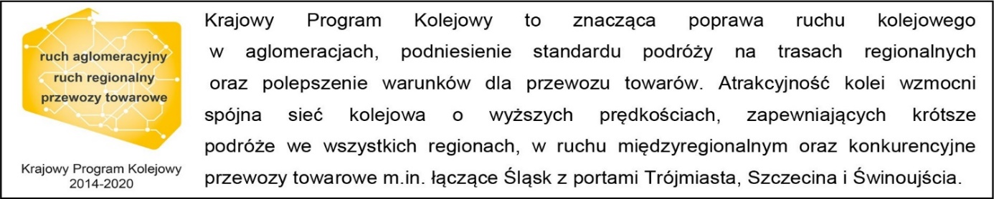
Kontakt dla mediów:
PKP Polskie Linie Kolejowe S.A.
Mirosław Siemieniec
rzecznik prasowy
rzecznik@plk-sa.pl
T: +48 694 480 239

Projekt jest współfinansowany przez Unię Europejską z Instrumentu „Łącząc Europę”.
Wyłączną odpowiedzialność za treść publikacji ponosi jej autor. Unia Europejska nie odpowiada za ewentualne wykorzystanie informacji zawartych w takiej publikacji.

